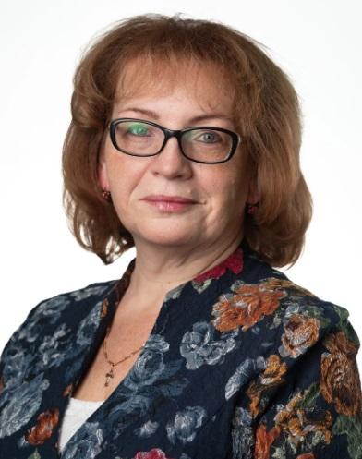

Публичная презентация профессиональных достижений
учителя начальных классов
МОУ «СОШ № 35 с УИОП» г. Воркуты
Светланы Юрьевны Першиной
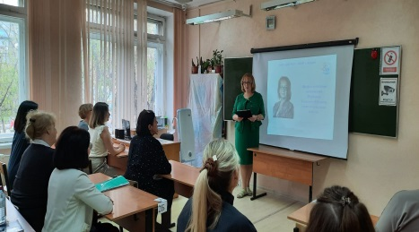
Родилась я и выросла в городе Воркуте. С 1 по 8 класс училась в средней школе № 35. В 1984 году на базе средней школы № 25 открылся экспериментальный педагогический класс, где я продолжила обучение в 9 – 10 классах. После школы окончила педагогическое училище им. И.А. Куратова в г. Сыктывкаре в 1988 году и начала свою трудовую деятельность в воркутинской школе № 35, где и работаю по сегодняшний день. Педагогический стаж 35 лет. В 1993 году окончила Коми ордена «Знак Почёта» государственный педагогический институт.

Цель моей педагогической деятельности - создание условий для формирования и развития у учащихся ключевых образовательных компетенций на уроках и во внеурочной деятельности. Мои уроки проводятся в соответствии с современными требованиями.
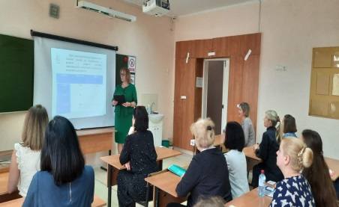

Активное использование образовательных технологий игрового и проблемного обучения, применение исследовательских и проектных методов, создание нестандартных учебных ситуаций помогают развивать инициативу, творчество и самостоятельность учащихся. Благодаря этому мои ученики имеют также высокое качество знаний и стабильный средний балл. Данные таблица показывает результаты в целом по классу, включая музыку, английский язык и физическую культуру.
Учебный год | Качество знаний | Средний балл
2020-2021 | 90,1% | 4,4
2021-2022 | 88,3% | 4,4
2022-2023 | 86,8% | 4,1
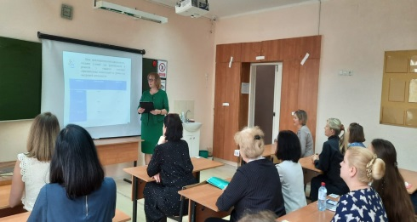

Одним из важнейших показателей учебного процесса является уровень успеваемости учащихся и степень их обученности. Анализируя эти показатели, следует отметить их позитивную динамику. Радует стабильность достаточно высоких учебных достижений.
Систематически я провожу работу по подготовке своих учеников к олимпиадам – это дает свой положительный опыт и результат. Активное участие учащиеся принимают на образовательных платформах «Учи.ру» и «Яндекс.Учебник».
В 2022 – 2023 учебном году учащиеся принимали участие в школьном этапе Всероссийской олимпиады по русскому языку:

ФИО учащегося | Результат
Компанеец Дарина Александровна | победитель
Сапегина Маргарита Максимовна | призёр
Савенко Дарья Сергеевна | призёр
Джаббаров Шохрат Алисафа оглы | призёр

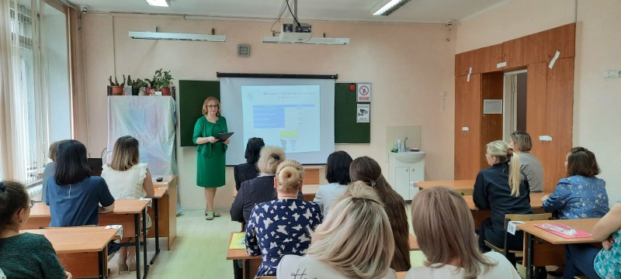

Вся моя деятельность направлена не только на обучение школьников на уроках, но и на создание условий по организации обучающихся вне уроков - это формирует человека, даёт ему возможность раскрыться, найти себя, попробовать свои силы в самых разных областях творчества. Такая совместная работа сближает обучающихся, родителей, учителя.
На протяжении всей своей педагогической деятельности я вела самые разные факультативы в начальной школе: «Если хочешь быть здоровым», «Я знаю! Я смогу!», «Готовлюсь к ВПР». Количество учащихся, посещающих кружок, остается неизменным на протяжении всего времени – весь класс.
Программа кружка «Если хочешь быть здоровым» получила высокую оценку – 3 место в I Международном конкурсе профессионального мастерства «Технологии обучения и педагогические практики», также была представлена на X Межрегиональной конференции «Спиридоновские чтения» в направлении: Актуальные проблемы современного образования и на Всероссийском конкурсе «Векториада-2021» - 1 место
Все занятия обучают учащихся основам исследовательской деятельности, помогают преодолеть дискретность детских знаний, формирует целостную картину окружающего мира. Широкая содержательная область, наличие разнообразных тем, сочетание теоретических знаний и практических заданий дает возможность каждому ребенку найти в рамках занятий сферу своих интересов.
Учащиеся, занимающиеся в кружке, выполняют исследовательские и творческие работы, успешно выступают с ними на городских и республиканских конференциях, участвуют в конкурсах различного уровня.

Учебный год | Количество участников | Уровень
2020-2021 | 1 | Муниципальный
 | 2 | Республиканский
 | 2 | Федеральный
 | 3 | Международный
Итого | 8
2021-2022 | 3 | Муниципальный
 | 6 | Республиканский
 | 10 | Федеральный
 | 1 | Международный
Итого | 20
2022-2023 | 7 | Муниципальный
 | 3 | Республиканский
 | 15 | Федеральный
 | 1 | Международный
Итого | 26

На протяжении всех лет работы отмечается рост мотивации обучающихся к предметам начальной школы. Этому способствуют многочисленные экскурсии, предметные внеклассные занятия, праздники, викторины.
Всё это помогает воспитывать толерантность по отношению к людям, культуре, патриотизм к своей стране, желание учиться.
У меня в классе два ученика с ОВЗ (ЗПР) и 3 ученика поставлены на динамику. Для каждого ребёнка с ОВЗ разрабатывается Индивидуальный образовательный маршрут, разрабатывается адаптированная образовательная программа. Работа с детьми с ОВЗ - важная часть моей методической работы, мотив учебной деятельности учащихся и их путь самореализации. В ходе реализации Программы были выработаны рекомендации по работе с детьми с ОВЗ, создан Банк таких детей, отработана система выявления, диагностики детей, выстроена работа с родителями. Были также определены формы работы с детьми на уроке и во внеурочное время, организовано участие детей в конкурсах, олимпиадах. Результатом успешной реализации Адаптированной образовательной программы стало то, что дети с ОВЗ успешно завершили обучение в начальной школе и переведены в 5 класс. Кроме этого, используя в полной мере те знания, навыки, умения, которые были сформированы Светланой Юрьевной в рамках Программы, данные учащиеся принимали участие в школьном этапе Всероссийской олимпиады по математике и русскому языку, в конкурсах
Республиканский конкурс «Своей республикой горжусь» для обучающихся с ОВЗ/инвалидностью ОО, воспитанников интернатных учреждений и детских домов Республики Коми | 2021-2022 | Бусыгина Карина | 3 место
Всероссийский конкурс «Векториада – 2021» | 2021-2022 | Бусыгина Карина | 1 место
Республиканский заочный конкурс «Моя малая Родина», посвященного 70-летию детского туризма Республики Коми | 2021-2022 | Бусыгина Карина | участие
Республиканский конкурс «Войны не знали мы, но всё же…» (для детей с ОВЗ) | 2022-2023 | Галидович Алексей | участие

Произошедшие в последние годы изменения в практике отечественного образования не оставили без изменений ни одну сторону школьного дела. Пробивающие себе дорогу новые принципы личностно ориентированного образования, индивидуального подхода, субъективности в обучении потребовали в первую очередь новых методов обучения. Инновационный поиск новых средств привёл меня, как педагога, к пониманию того, что нужны деятельностные, групповые, игровые, ролевые, практико-ориентированные, проблемные, рефлексивные и прочие формы и методы обучения. Формирование творческой личности, одна из главных задач, провозглашенных в концепции модернизации образования. Её реализация диктует необходимость развития познавательных интересов, способностей и возможностей ребёнка.
Наиболее эффективными средствами включения ребёнка в процесс творчества на уроке я считаю игровую деятельность, создание положительных эмоциональных ситуаций, работу в парах и группах, проблемное обучение. Применение ИКТ на уроках усиливает положительную мотивацию обучения, активизирует познавательную деятельность обучающихся.
Я постоянно совершенствую своё профессиональное мастерство. Для этого я прохожу курсы повышения квалификации. В 2020 году курсы повышения квалификации в ООО «УМЦ «Развитие» ОП «Центр – PROFF» по программе дополнительного профессионального образования: «Организация и обеспечение доступности объектов и услуг социальной инфраструктуры для инвалидов и других маломобильных групп населения и оказанию им ситуационной помощи» в объёме 40 часов в г. Воркуте.
В 2021 году – курсы повышения квалификации в ООО «Центр повышения квалификации и переподготовки «Луч знаний» по дополнительной профессиональной программе «Новые методы и технологии преподавания в начальной школе по ФГОС» в объёме 72 часов в г. Красноярске.
В 2022 году - обучение в ООО «Инфоурок» по программе повышения квалификации «Основы религиозных культур и светской этики: проблемы и перспективы преподавания в начальной школе» в объёме 72 часов и по программе повышения квалификации «Национальная система учительского роста: деятельность учителя-наставника в общеобразовательной организации» в объёме 108 часов в г. Смоленске; обучение в ООО «Институт развития образования, повышение квалификации и переподготовки» по дополнительной профессиональной программе «Организация инклюзивного образования в условиях реализации ФГОС ДО для детей с ОВЗ» в объёме 72 часов в г. Абакан.
Удостоверения о повышении квалификации я также получила в обществе с ограниченной ответственностью «Фоксфорд» по дополнительным профессиональным программам: с 20 июля по 19 октября 2022 года «Организация системной работы с одарёнными детьми в начальной школе в соответствии с требованиями ФГОС» в объёме 108 часов и с 18 августа по 17 ноября 2022 года «Актуальные психолого-педагогические вопросы реализации ФГОС для обучающихся с ОВЗ» в объёме 108 часов в г. Москва.
В объёме 58 часов с 02 ноября по 10 декабря 2022 года в федеральном государственном автономном ОУ ДПО «Академия реализации государственной политики и профессионального развития работников образования Министерства просвещения РФ я прошла повышение квалификации по дополнительной профессиональной программе «Разговоры о важном: система работы классного руководителя (куратора)» в г. Москва.
В 2023 году я прошла курсы «Реализация требований обновленных ФГОС НОО, ФГОС ООО в работе учителя» (курс для учителей начальных классов)», удостоверение ещё не получено.
Свой опыт я представляю различными способами, в том числе посредством публикаций на различных педагогических ресурсах.
В 2022 году опыт работы с одарёнными детьми был представлен на Педагогических чтениях 2022 «Обновление содержания и технологий образования как фактор достижения новых образовательных результатов».
В 2023 году я опубликовала в сетевом издании «ФОНД 21 ВЕКА» методическую разработку «В.А.Жуковский «Сказка о царе Берендее» (урок по литературному чтению на родном (русском) языке). Также я приняла участие в педагогических чтениях «Обновление содержания и технологий образования как фактор достижения новых образовательных результатов». Моя статья «Формирование функциональной грамотности на уроках математики в начальной школе» размещена на сайте Муниципального виртуального методического кабинета ВДУ.
Очень важным для современного учителя я считаю стремление повышать свой профессиональный и культурный уровень, держаться в курсе всего нового в системе образования. В 2021 году я выступила с докладом на тему «Работа с одарёнными детьми» на V Форуме педагогического актива «Надёжной школе – надёжного учителя», где представила свой опыт работы с одарёнными детьми и представила её на I Международной научно-практической конференции «Педагогическая наука: трансформация и векторы развития.
В рамках реализации проекта «500+» 10 ноября 2022 года педагогами МОУ «СОШ № 35 c УИОП» г. Воркуты на базе своей школы проведено методическое мероприятие «От панорамы методических идей к совершенствованию методических компетенций» для педагогов МОУ «СОШ № 12» г. Воркуты. Здесь я провела урок математики в 4 классе на тему: «Скорость, время, расстояние» с использованием заданий, направленных на формирование и развитие функциональной грамотности младших школьников. Основными приемами стало использование приобретенных знаний, умений, навыков для решения жизненных задач в различных сферах человеческой деятельности, а также в межличностном общении и социальных отношениях. Также я поделилась своим опытом работы по формированию функциональной грамотности на уроках математики и в ШРР.
С этой же темой я выступила на ГМО начальных классов в феврале 2023 года и на очном этапе республиканского конкурса «Учим и учимся для жизни».
С 2020 года я систематически принимаю участие в обучающих мероприятиях: семинарах, вебинарах, конференциях.
Моё участие в муниципальных, региональных и федеральных профессиональных конкурсах можно увидеть в таблице:
Уровень |  | Конкурс | Результат
2021
Всероссийский | IV Всероссийский конкурс «ВЕКТОРИАДА-2021» (Методическая разработка) |  | 1 место
Всероссийский | Всероссийский правовой (юридический) диктант |  | 70 из 100 баллов
Всероссийский | Экодиктант |  | 3 место
2022
Международный | I Международный конкурс профессионального мастерства «Технологии обучения и педагогические практики». Дополнительная образовательная программа «Если хочешь быть здоровым» |  | 3 место
Всероссийский | Третий Всероссийский конкурс портфолио педагогических работников «Аттестация – это PROсто!», посвященный Всемирному дню учителя |  | 2 место
Всероссийский | Большой этнографический диктант – 2022 |  | 94 балла из 100, сертификат
Всероссийский | Всероссийская олимпиада Новое древо в номинации: Внеурочная деятельность в начальной школе |  | 2 место
Всероссийский | XIV Всероссийский конкурс профессионального мастерства  Педагогов «Мой лучший урок» |  | Урок коми языка «Выль во» прошёл в финал, но Претндент не смогла принять участие по состоянию здоровь
Республиканский | Х межрегиональная конференция «Спиридоновские чтения» |  | участие
2023
Всероссийский | V Всероссийский педагогический конкурс «Моя лучшая методическая разработка» |  | 1 место
Всероссийский | Всероссийский конкурс «Моя педагогическая деятельность» |  | 2 место
Всероссийский | V Всероссийский конкурс педагогических идей «Педагогика – ключ к открытиям» |  | 3 место
Всероссийский | Всероссийский конкурс оформления окон «Окна Победы» |  | 1 место
Республиканский | «Учим и учимся для жизни» |  | 3 место

Значимым достижением последних трех лет стал результат участия в Республиканском конкурсе по развитию функциональной грамотности обучающихся «Учим и учимся для жизни».
В 2021 году я участвовала в разработке заданий муниципальной олимпиады школьников начального общего образования, в 2022 году была членом экспертной комиссии по оценке работ интеллектуального конкурса «Маленький исследователь» для учащихся 1 – 4 классов. С 01 сентября 2021 года являюсь наставником молодого учителя начальных классов. По итогам каждого учебного года составляю отчёт работы в данном направление и планирую работу на следующий год.
С 01 сентября 2022 года являюсь руководителем ШМО учителей начальных классов МОУ «СОШ № 35 с УИОП» г. Воркуты, что позволяет мне продолжить работу над сплочением коллектива учителей начальных классов, оказывая необходимую методическую помощь в вопросах обучения и воспитания подрастающего поколения.
С 01 сентября 2020 года являюсь председателем ППО МОУ «СОШ № 35 с УИОП» г. Воркуты.
За последние три года я была награждена Почётными грамотами МОУ «СОШ № 35 с УИОП» г. Воркуты за добросовестный труд, профессионализм, активное участие в подготовке и проведении процедуры ГИА, за вовлечение учащихся в конкурсное движение, исследовательскую и творческую деятельность. Сертификат ГОУДПО «КРИРО» подтверждает, что я подготовила призёра республиканского конкурса «Своей республикой горжусь» для обучающихся с ограниченными возможностями здоровья/инвалидностью образовательных организаций, воспитанников интернатных учреждений и детских домов Республики Коми. От Министерства образования, науки и молодежной политики Республики Коми вручена грамота за подготовку призёра Республиканского заочного конкурса обучающихся на знание государственных символов и атрибутов Россиской Федерации и Республики Коми. За подготовку победителя выставки декоративно-прикладного творчества «Радуга вдохновения» фестиваля талантов «Заполярная весна», посвященного празднованию 80-летия со Дня образования города Воркуты – благодарность Администрации МО ГО «Воркута».
Я - разносторонний человек. Это подтверждают грамоты Управления физической культуры и спорта Администрации МО ГО «Воркута» за 1 место в спортивных эстафетах «Весёлые старты» и за 2 место в соревнованиях по плаванию в рамках открытия городской Спартакиады среди людей пенсионного возраста 2020 года. Благодарность от Главы ГО «Воркута» - руководителя ГО «Воркута» за участие в работе волонтерского корпуса бегового события «Арктический марафон – 2022». 9 Мая 2022 года я участвовала, как волонтёр, в шествии Бессмертного полка. За активную работу в Профсоюзе награждена Почетной грамотой Коми республиканской организации Профсоюза работников народного образования и науки.
Я рождена в Советском Союзе и воспитана советской системой, поэтому я убеждена, что ребенка надо воспитывать в первую очередь собственным примером. Если нет положительного примера близких, родных, учителей, ребёнок никогда не встанет на правильный путь. Нельзя ждать, что кто-то придет и сделает твою жизнь интересной. Надо это делать самому!
Учить детей сегодня трудно,
И раньше было нелегко.
Читать, считать, писать учили:
«Даёт корова молоко».
Век XXI – век открытий,
Век инноваций, новизны,
Но от учителя зависит,
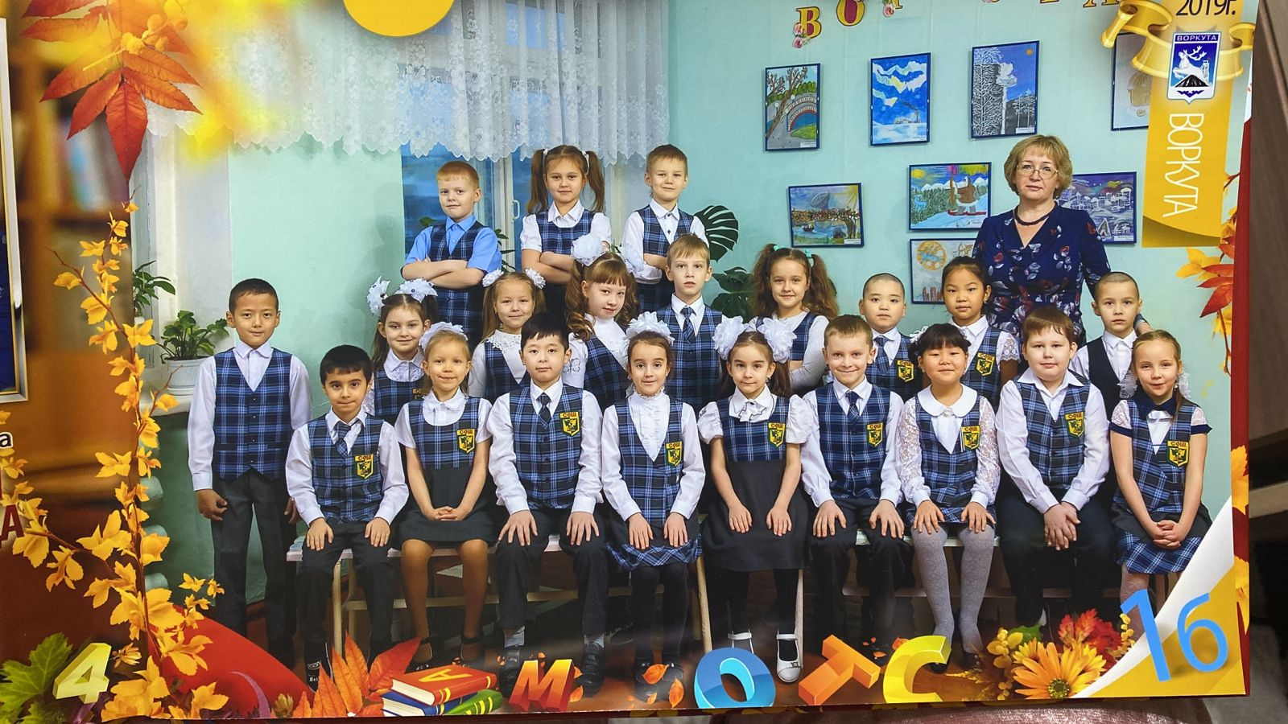
Какими дети быть должны!

